Образовательная деятельность 2 б класса
№ п/п | Курс | Тема мероприятия (проектной, творческой работы) | Сроки проведения  мероприятия | Контроль | e-mail, WhatsApp учителя
1 | Доноведение | Виртуальные экскурсии по музеям нашей страны.  https://youtu.be/Hd3ak4I8M2I  https://youtu.be/k-JLcPIYxg8  https://youtu.be/sZ0pB3sdBdo  https://youtu.be/ZeB5TZdWTvQ | 15.05-18.05 | Рисунок.  Фото работы | tanya.bychkova.1972@mail.ru  89287742746
2 | Уроки нравственности | «Ура, Победе!» 75-летие Победы в Великой Отечественной войне» | 12.05 – 14.05 | Рисунки и поделки.  Фото работы
3 | Занимательный русский язык | «Рифма. Играем в стихи».  Тема свободная | 19.05-21.05. | Книжка – малышка со стихами и иллюстрациями к ним.  Фото работы выслать учителю
4 | В гармонии с математикой | «Математика вокруг нас. Узоры на посуде»  Рисунки. | 22.05-25.05 | Рисунки.  Фото работы
5 | Фитнес 2б | Развитие силовых способностей:  1.Отжимания: Мальчики 10 раз, девочки 7 раз.  2.Поднимание туловища из положения лежа (пресс): 12 раз.  3.Приседания: 18 раз | 6.05.20  13.05.20  20.05.20 | Фото выполнения выслать на электронный адрес | lazurchenkoandrei@  yandex.ru
6 | «Учимся договариваться» | «Волшебное слово» https://youtu.be/FsKgoy0vMY0  «Учимся говорить правду»  https://yandex.ru/efir?stream_id=464484bb3dd506e7b85a685835ee5f20&from_block=logo_partner_player | 12.05.20  19.05.20 | Ознакомиться с информацией | yaep@yandex.ru
7 | Шахматы | «Любимая шахматная фигура»  Выполнить объемный портрет шахматной фигуры. (связать, слепить, собрать из конструктора, нарядить куклу или другую игрушку и т.д.) | Выслать фото | 2б – 15-22 мая | ewtushencko.k@yandex.ru
8 | Рукотворчество | Сказки. Пример работы  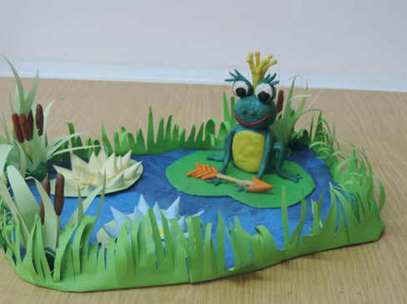 | 7-19 мая | Фото работы  Выслать учителю | b0av@yandex.ru

